7.通过透镜看世界

【教学目标】
一、知识与技能
1.知道望远镜、显微镜是由多个透镜组合而成的.
2.了解望远镜、显微镜的基本作用.
二、过程与方法
1.经历利用两个透镜组成望远镜的实践过程.
2.经历利用两个透镜组成显微镜的实验操作过程
3.初步学习逆向、类比的物理思维方法.
三、情感态度与价值观
1.激发学生对宇宙世界的微观世界进行观测的兴趣.
2.增强学生的自然审美能力，培养热爱自然、热爱科学的情感，进一步形成科学的认识观.
【教学重点】
知道显微镜和望远镜的基本结构.
【教学难点】
利用两组凸透镜成像规律理解显微镜和望远镜的原理.
【教具准备】
显微镜、望远镜、放大镜、挂图、火柴盒、无色透明塑料膜、水、烧杯、滴管、装片（植物）、多媒体课件.
【教学课时】1课时

【新课引入】
师在凸透镜的应用中，有两种仪器不容忽视：一种是带来生物学革命的显微镜，一种是带来天文学革命的望远镜.因为有了显微镜，人们才得以观察到肉眼根本无法看到的极其细小的生物体结构及微生物；因为有了望远镜，人们才得以看到距我们较远的天体的运行情况及发现新的天体.为什么显微镜和望远镜具有如此神奇的功能呢？学完这课，你就会明白了.
【进行新课】
一、望远镜
师1609年伽利略制作了一架能放大32倍的望远镜.伽利略将望远镜指向太空，首次看到了月球上的环形山、木星的4颗卫星和太阳黑子，以及茫茫银河中的点点繁星，成为第一个用望远镜观测星空的人.同学们一定很想有一架望远镜吧！那就自己动手做一架.
实验：学生动手做一做：做一架望远镜.取两个焦距不同的凸透镜，通过两个透镜看远处的物体.调整两个透镜间的距离，直到看得很清楚.你能看清远处的物体吗？如果不能，将两个透镜的位置对调，有什么发现？
请大家谈谈你的发现.
生：我发现将焦距短的凸透镜靠近眼睛，远处物体看上去变大了；两个凸透镜位置对调以后，远处物体看上去变小了.
师这两个凸透镜该如何组合，能成为望远镜呢？
生：将焦距短的凸透镜靠近眼睛，焦距长的凸透镜靠近被观测的物体.
教师引导学生完成实验，并提出问题，整理如下：（用多媒体展示）.
思考题（多媒体课件）：
1.望远镜的构造是什么样的？
2.为什么使用望远镜观察物体会感到物体被放大？
3.望远镜和显微镜的原理是一样的吗？
学生回答：（讨论、交流后积极发言）1.望远镜也是由两组凸透镜组成.
靠近眼睛的叫做目镜，靠近被观测物体的叫做物镜.
物镜的作用是使远处的物体在焦点附近成实像.
目镜的作用相当于一个放大镜，用来把这个像放大.
2.望远镜的物镜所成的像虽然比原来的物体小，但它离我们的眼睛很近，再加上目镜的放大作用，视角就可以变得很大.
3.显微镜和望远镜都是由两组凸透镜组成，都叫物镜和目镜，但有不同的地方.显微镜的物镜，物距在二倍焦距和一倍焦距之间，成倒立、放大的实像，作用是使物体进行一次放大.望远镜的物镜，物距在二倍焦距以外，成倒立、缩小的实像，作用是把远处的物体与眼睛的距离拉近.目镜都起放大镜的作用.
师同学们讲得很好.我们知道望远镜的物镜直径比我们眼睛的瞳孔大得多，这样它可以会聚更多的光使得所成的像更加明亮.这一点在观测天空中的暗星时非常重要.现代天文望远镜都是力求把物镜口径加大，以求观测到更暗的星.
师引导学生阅读课本上关于“望远镜的种类”的内容.
归纳：望远镜原理：
物镜：u＞2f，成倒立、缩小的实像.
目镜：u＜f，成正立、放大的虚像.
例题1（多媒体展示）对于由两组凸透镜组成的望远镜来说，物镜和目镜所成的像分别是（ ）
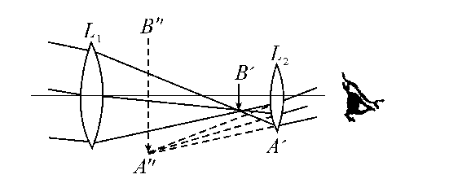
A.放大的实像，放大的虚像
B.缩小的实像，缩小的虚像
C.缩小的实像，放大的虚像
D.放大的虚像，放大的实像
解析：用望远镜观察的物体到物镜的距离都远大于物镜的2倍焦距，所以来自被观察物体的光经过物镜所成的像是缩小的实像，这个实像落在目镜的焦点以内，被目镜再放大，成为虚像．故本题选C.
答案：C二、显微镜
师我们在白纸上画一个小箭头，用两个火柴盒压住，在它上面放一块无色透明的塑料膜，用滴管从烧杯中吸上一些水，小心地把一个小水滴滴在塑料膜上，观察到什么现象？
教师巡回指导，让学生们调整水滴跟桌面的距离，或用滴管改变水滴的直径.
生1：观察到一个正立、放大的箭头.
生2：观察到一个倒立、放大的箭头.
生3：从实验中可知小水滴相当于一个凸透镜.
生4：改变水滴跟桌面的距离可得到正立、放大的箭头和倒立、放大的箭头.
师同学们回答的很好，说明大家观察得很认真，那么如何能放大得更大呢？
学生们再一次调整或借用其他仪器尝试，教师评价.
教师演示：从水滴看到一个和原来方向相反、放大的箭头.再用一只放大镜来观察水滴.当放大镜移到一定位置，看到一个清晰的和原来方向相反的、被放得很大的箭头.
学生们对这个结果很迷惘.
师看投影，在胶片上我画了个很小很小的三角形，经过投影仪，在屏幕上成倒立、放大的像，现在通过放大镜，再看看.
生：看到比原来三角形大好几倍的三角形.
学生们走出困惑，情绪高涨.
师人眼观察物体的细微结构时，分辨本领是有限的.把物体移近些，可以看得清楚些，借用放大镜可以看得更清楚些，但对于太细微的结构，如生物的细胞，移得再近，用放大镜也是看不清楚的.我们从实验中可看出用两个凸透镜可以放得更大.利用这个原理就制成了显微镜，下面我们一起来研究显微镜的结构和原理.
教师让学生阅读课本P84页“显微镜”，
并提出问题，整理如下：（用多媒体展示）
思考题（多媒体课件）：
1.显微镜的构造是怎样的？
2.显微镜的原理是什么？
教师可结合课本第84页图4-7-12“显微镜的结构”，让学生讲解（教师适当提示）.
学生回答：（讨论、交流后积极发言）1.显微镜镜筒的两端各有一组透镜，每组透镜的作用都相当于一个凸透镜.
靠近眼睛的凸透镜叫做目镜，
靠近被观察物体的凸透镜叫做物镜.
反光镜可旋转，能使反射光线从下方照射到被观察的物体上，增大物体的亮度.
载物台用来放置被观察的物体，载物台中央有一圆孔，反光镜反射的光线从下方穿过圆孔，照射在被观察物体上.2.被观察的物体位于物镜的1倍焦距和2倍焦距之间，通过物镜成一个放大的倒立实像，道理跟投影仪成像一样，这个放大的实像正好落在目镜的焦点以内，又通过目镜成放大的虚像，因此目镜的作用是一个放大镜.通过两次放大作用,我们就可以看清楚很小的物体了.
师同学们回答的很好，显微镜就是根据这个原理制成的.显微镜的放大倍数等于物镜的放大倍数乘以目镜的放大倍数.
归纳：显微镜原理：
①物镜：f＜u＜2f，成倒立、放大的实像.
②目镜：u＜f，成正立、放大的虚像.
师现在我们使用显微镜观察装片，先用眼观察，再用显微镜观察.
学生认真观察，教师指导，使学生观察到清晰的像.
例题2（多媒体展示）关于显微镜的物镜和目镜所成的像，下列说法正确的是（ ）
A．目镜成实像，物镜成虚像
B．物镜成实像，目镜成虚像
C．目镜和物镜都成实像
D．目镜和物镜都成虚像
解析：本题考查的是显微镜的目镜和物镜的成像性质．物镜将被观察物体第一次放大成实像，这个实像正好落在目镜的焦距以内，经目镜第二次放大后，成为放大的虚像．故本题正确答案是B．
答案：B
课堂演练
完成练习册中本课时对应课堂作业部分.
【教师结束语】
显微镜和望远镜在现实生活中并不经常被接触，因此在学习过程中，一定要重视理论联系实际，到实验室对照原物件学习，明白其原理和各元件的作用．也需要同学们平时多动手、动眼，说不定同学们也会有非常了不起的发现.谢谢！
课后作业
完成练习册中课后习题，并预习下一节 完成练习册中课前预习部分.

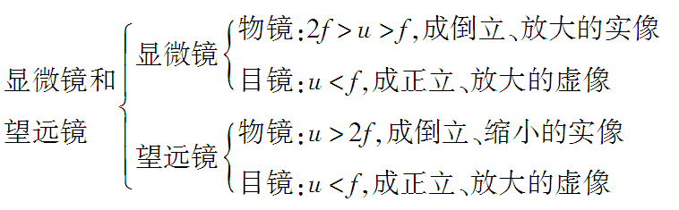


通过望远镜的发明故事，教育学生要大胆地动手实践，元件的组合有时也是一种创新.

